|  |  |
| --- | --- |
| **ΔΙΑΙΤΟΛΟΓΙΟ ΕΒΔΟΜΑΔΑΣ**  **14 Φεβρουαρίου –20Φεβρουαρίου 2024** | |
| **Τετάρτη 14/2** | Σάντουιτς με μακρόστενο ψωμάκι ολικής άλεσης, κοτόπουλο, καρότο και σος ελαιολάδου  Πορτοκάλι |
| **Πέμπτη 15/2** | Κέικ καρότο  Γάλα Κόκκινο μήλο |
| **Παρασκευή 16/2** | Μουστοκούλουρο Γιαούρτι με μέλι Μπανάνα |
| **Δευτέρα 19/2** | Σάντουιτς με στρογγυλό ψωμάκι ολικής άλεσης, αυγό, καρότο και σος ελαιολάδου  Γάλα Αχλάδι |
| **Τρίτη 20/2** | Στρογγυλό ψωμάκι ολικής άλεσης Ημίσκληρο τυρί  Γάλα  Πράσινο μήλο |

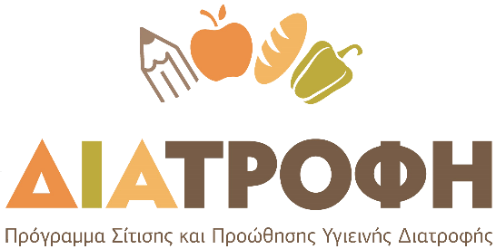

**Σημειώσεις:**

Συνιστάται τα παιδιά να εκτίθενται καθημερινά στον ήλιο για κάποια λεπτά π.χ. κατά τη διάρκεια του διαλείμματος, καθώς η έκθεση του δέρματος στον ήλιο βοηθά στην σύνθεση της βιταμίνης D από το σώμα.

Σε περίπτωση που θα θέλατε να αναφέρετε κάτι στο Ινστιτούτο, παρακαλούμε να συμπληρώνετε τη φόρμα αναφορών και στο πλαίσιο του δυνατού αυτή να συνοδεύεται από σχετική φωτογραφία.